«Наедине с природой»

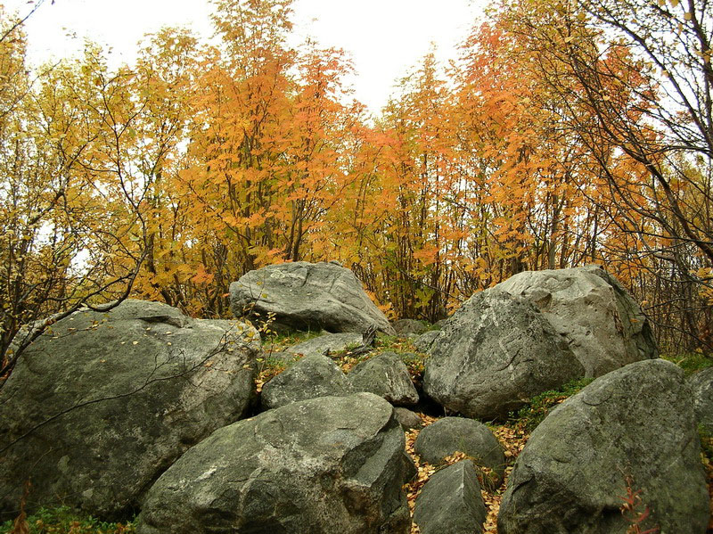
Скокова С.А.

Сценарий конкурса чтецов
«Наедине с природой»
Цель:
Воспитание любви к родной природе.
• Развитие умения учащихся выразительно читать стихи.
• Воспитание чувства товарищества, дружбы.
Задачи:
1. Закрепить знания о времени года – осени, месяцах; о признаках и ассоциациях в рамках осенней темы (состояние природы)
2. Развивать и тренировать память (песня, загадки, стихи), двигательную активность школьников, эмоциональную сферу (доставить детям радость от общения и чувства праздника). Развивать задатки самоконтроля в поведении детей.
3. Воспитывать доброжелательность в отношениях со сверстниками, формировать умение детей “ слушать и слышать” и действовать по правилам.
Оборудование: мультимедийное оборудование, грамоты, дипломы, сладкие призы.
(Видеофрагмент «Осенний блюз»)
Ведущий. Добрый день, дорогие друзья! В истории культуры природа часто была предметом восхищения, размышления, изображения, мощным источником вдохновения. Очень часто человек стремится выразить в искусстве свое ощущение природы, свое отношение к ней. Можно вспомнить А.С.Пушкина с его особым отношением к осени, много других русских поэтов, в творчестве которых природа занимала немалое место – Фет, Тютчев, Баратынский, Есенин, Пушкин, Блок.
Нашу программу мы назвали «Наедине с осенью». Это название одной из книг замечательного русского писателя К.Паустовского. Тема осени звучит в произведениях многих писателей, поэтов, художников, композиторов. Недаром пушкинская Болдинская осень стала символом наивысшего творческого расцвета, олицетворением поры лучших его свершений. Трижды в эту пору посещал Пушкин село Болдино. Здесь день за днем перед глазами поэта развертывалась картина долгой осени со всеми ее оттенками и переменами от солнечной и ясной поры сентября до ноябрьской непогоды с непролазной грязью, дождями и снегопадами.
Позвольте представить вам членов жюри (идёт представление). Они будут внимательно слушать и оценивать ваше выступления.
Открывает наш конкурс: (представление детей)
Дети читают стихи
Ведущий. Действительно, как можно не любить осень? Во всей природе чувствуется покой и умиротворение: летняя жара уже спала, но солнце светит все еще ярко, глаз радуют золотистые и багряные оттенки листвы. И тоскливые монотонные дожди, мрачные тучи, сырой промозглый ветер не могут затмить строгую красоту этой поры.
(Видеосюжет «Осень»)
Дети читают стихи
Ведущий. Чем яснее мы ощущаем приближение зимы, тем больше ценим последние погожие дни, лучи солнца, шелест листвы под ногами. Осень – это удивительно прозрачный воздух, солнечный свет, летящие блистающие нити паутины, краснеющие гроздья рябины, стаи птиц, улетающих на юг.
Дети читают стихи
Ведущий. Осень для многих поэтов и писателей представляет собой некую неуловимую грань между всеми временами года, нечто мимолетное, что живо сегодня, а завтра уже исчезнет. Все вокруг видоизменяется, преображается, словно летнее тепло и зимние холода спорят, отстаивая свои права.
Дети читают стихи
Ведущий. Федор Иванович Тютчев – художник слова, его не могла оставить равнодушным удивительная красота осенней природы. С уходом лета мы начинаем ценить и редкий солнца луч, и остывающее тепло дня. Прохлада вечеров, а вслед за ними и первые морозы, лучше каждых слов убеждают ценить каждую секунду все ускоряющихся дней осени.
Дети читают стихи
Итак, на этом наш конкурс завершён. Пока жюри подводит итоги, предлагаю послушать песню на стихи С.Есенина «Отговорила роща золотая»
Приглашаем всех участников подняться на сцену.
Давайте поблагодарим их за прекрасное выступление дружными аплодисментами!
А теперь слово жюри. Большое всем спасибо.
Скокова С.А.

